別表第1の2(第2条関係)

冬服 | 上衣 | 地質 |  |  | 濃紺色の毛織物とする。
冬服 | 上衣 | 制式 | 前面 | 折えり胸部は二重とし消防章をつけた金属製ボタン各3個を2行につけ二つ掛けとする。腰部左右に各1個のポケットをつけ雨ふたを設ける。形状は図のとおりとする。
冬服 | 上衣 | 制式 | そで章 | 別表第1と同様とする。
冬服 | 上衣 | 制式 | 階級章 | 別表第1と同様とする。
冬服 | スカート | 地質 |  |  | 上衣と同様とする。
冬服 | スカート | 制式 |  |  | 前ボックスとし裏付きとする。形状は図のとおりとする。
冬服 | ズボン | 地質 |  |  | 上衣と同様とする。
冬服 | ズボン | 制式 |  |  | 長ズボンとし両腿及び右後部に各1個のポケットをもうけ後部のポケットにふたをつけボタン1個でとめる。形状は別表第1と同様とする。
盛夏服 | 地質 |  |  |  |  | 淡青色の合成繊維の織物
盛夏服 | 上衣 | 前面 |  |  | 前開き長袖のオーバーブラウス型とし、地質と類似色のボタン4個を1行につける。腰部左右に各1個のポケットを設け蓋をつける。形状は図のとおりとする。
盛夏服 | 上衣 | 肩章 |  |  | 外側の端を肩の縫目に縫いこみえり側を地質と類似色のボタン1個でとめる。
盛夏服 | スカート | 制式 |  |  | 冬服と同様とする。
盛夏服 | ズボン | 地質 |  |  | 上衣と同様とする。
盛夏服 | ズボン | 制式 |  |  | 長ズボンとし両腿及び右後部に各1個のポケットをもうけ後部のポケットにふたをつけボタン1個でとめる。形状は別表第1と同様とする。
帽子(冬・夏) | 地質 |  |  |  |  | 冬服及び盛夏服と同様とする。
帽子(冬・夏) | 制式 |  |  |  |  | 円形とし前ひさし及びあごひもは、地質と類似色の革製又は合成樹脂製とする。あごひもの両端は帽子の両側において金色金属製消防章各1個でとめる。形状は図のとおりとする。
帽子(冬・夏) | き章 |  |  |  |  | 台地は地質と同様とし、銀色金属製消防章をモール製金色桜又は金属製金色桜で抱ようする。形状寸法は図のとおりとする。
帽子(冬・夏) | 周章 |  |  |  |  | 帽子の腰まわりに地質と類似色のなな子織を巻く。
ネクタイ |  |  |  |  |  | 紺地に巾1.5mm、角度45度のオレンジラインを25mm間隔で施した化学繊維の織物とする。
ワイシャツ |  |  |  |  |  | 白色の織物
靴 |  |  |  |  |  | 黒色中ヒールとする。

冬服
上衣
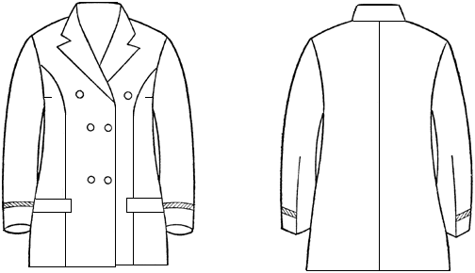
スカート
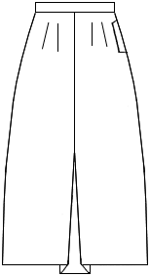 | 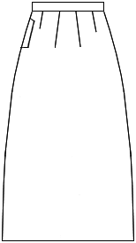
前面 | 後面
ボタンは、別表第1と同様とする。
盛夏服
上衣
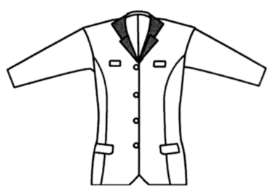 | 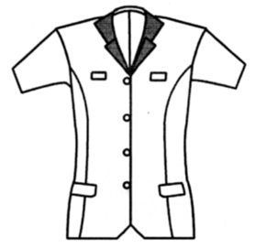
長袖 | 半袖
スカート
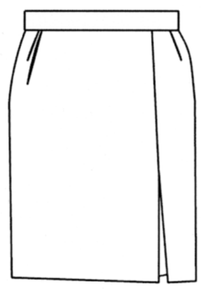 | 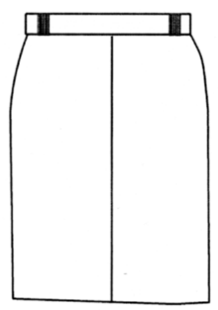
前面 | 後面
婦人冬帽・盛夏帽
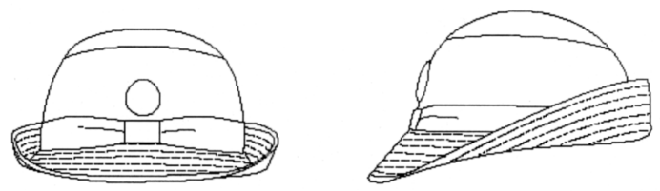
き章
